ISTRUZIONI PER INSERIRE L'ORARIO DI RICEVIMENTO
NEL REGISTRO ELETTRONICO

Accedere al portale argo

https://www.portaleargo.it/

Cliccare sull'icona SCUOLA NEXT E NON DIDUP
https://www.portaleargo.it/auth/sso/login/?login_challenge=565627486ebc472bae50c9ba2b05122d

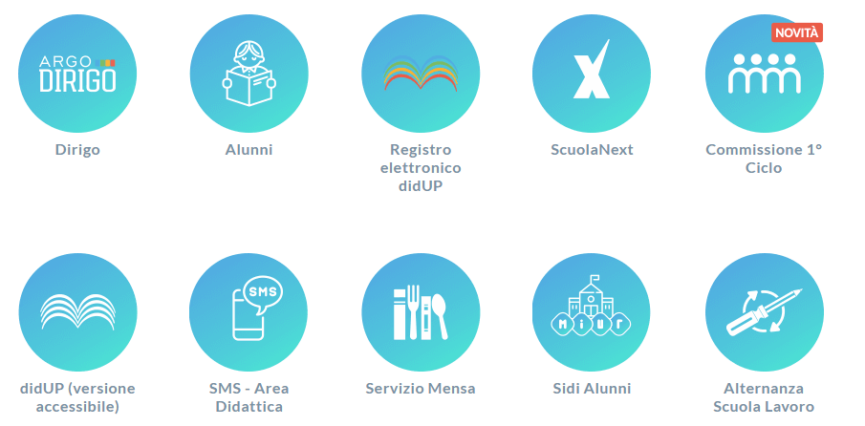

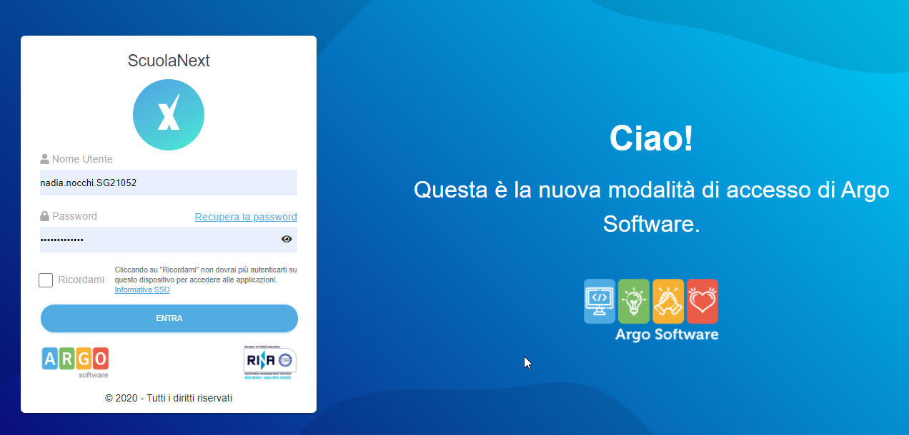
Una volta effettuato l'accesso, cliccare sulla voce COMUNICAZIONI

Si aprirà questa schermata

Cliccare sull'icona denominata RICEVIMENTO DOCENTI

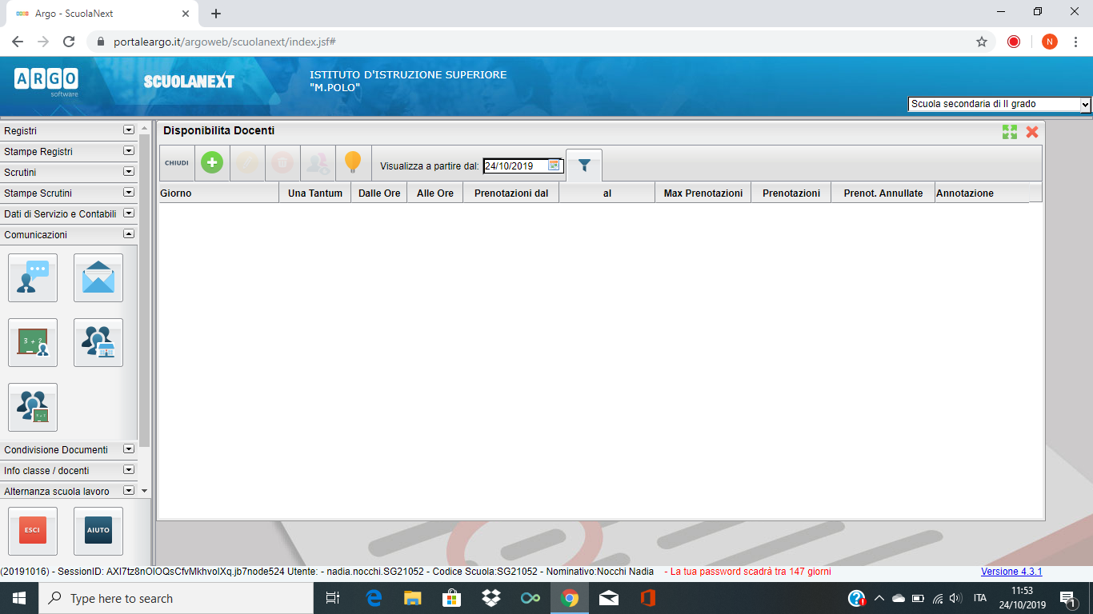

Cliccare sull'icona del + per inserire il giorno e l'orario di ricevimento

Una volta cliccato su INSERISCI, si aprirà questa schermata:

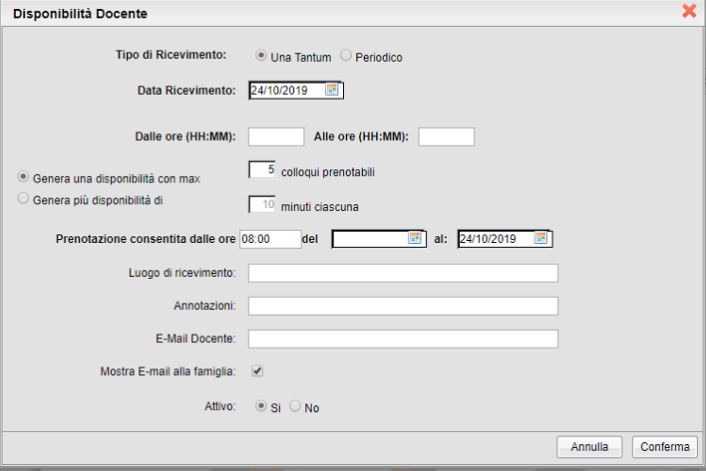

A questo punto, bisogna compilare la schermata seguendo queste istruzioni:
- TIPO DI RICEVIMENTO: selezionare PERIODICO
- GIORNO DELLA SETTIMANA: spuntare il giorno scelto
- PERIODO: dal 07/01/20 al 24/01/20
- Dalle ore …...alle ore.....: inserire l'orario scelto
- Genera una disponibilità con MAX: lasciare i dati di default
- PRENOTAZIONE CONSENTITA: fa riferimento al tempo massimo di prenotazione del genitore; a vostra scelta.
- Luogo di ricevimento: Piattaforma Office: Classe (Team) del proprio figlio. Ogni docente riceve nel suo canale.
- Annotazioni: qualsiasi informazione accessoria che si ritenga opportuno comunicare alla famiglia, per es: ogni docente riceve nel suo canale.
- E-MAIL DOCENTE: inserire l'email istituzionale
- MOSTRA E-MAIL ALLA FAMIGLIA: NO

UNA VOLTA TERMINATA LA COMPILAZIONE, CLICCARE SU CONFERMA
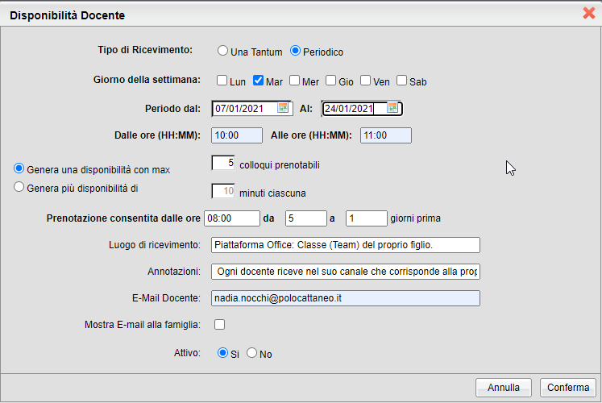

Figura 1: schermata esemplificativa di ricevimento

A questo punto si apre la seguente schermata:

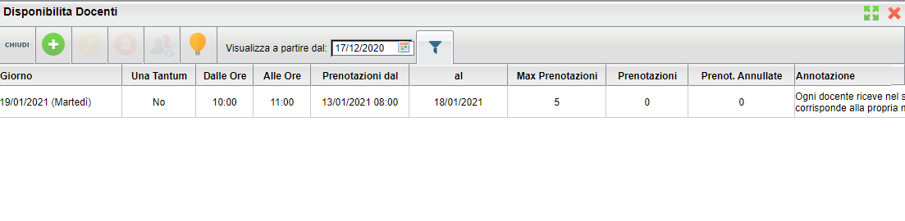

Se si deve cancellare un giorno di ricevimento, la procedura è la seguente:

- SELEZIONARE LA DATA CHE SI VUOLE CANCELLARE
- CLICCARE SULL'ICONA ROSSA DEL CESTINO
- CLICCARE SU CONFERMA

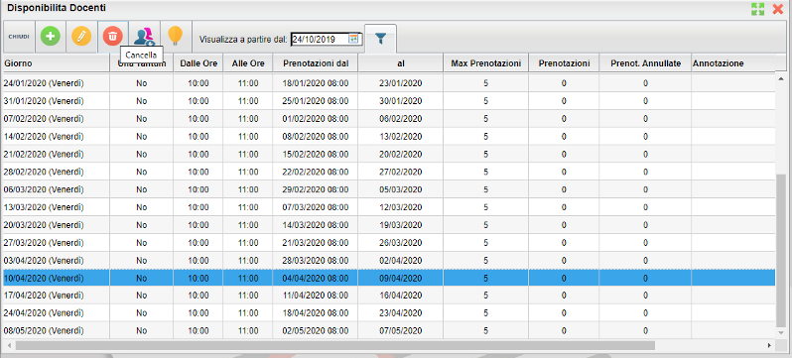

COME VISUALIZZARE LE PRENOTAZIONI AL PROPRIO RICEVIMENTO?

Cliccare su questa icona:

